Les mémoires de Master à l’UPPA
  - Copie de la page du site des bibliothèques
Viviane Babeix
Delphine Sinic
2023-09-21
Sommaire

Source

Dépôt obligatoire et diffusion sous conditions

Dépôt obligatoire avant soutenance
Le dépôt des mémoires de master dans les bibliothèques de l’UPPA avant soutenance est obligatoire. Il concerne les master 1 et 2, recherche ou professionnel.
Une feuille de style au format Word 2019 et une feuille de style au format LibreOffice 7.0, communes à tous les masters de l’UPPA, sont disponibles, ainsi qu’un engagement anti-plagiat.
Voici un document utile sur le droit des auteurs et la protection des données personnelles : le Respect du droit des auteurs et protection des données personnelles.

Comment déposer mon mémoire ?
- Envoyez votre mémoire par courriel à votre bibliothécaire référent : liste des bibliothécaires référents au format pdf
- Le dépôt du mémoire doit se faire au format pdf uniquement.
- L’engagement anti-plagiat est à remettre à votre directeur.trice de recherche.
- Après le dépôt, votre mémoire est archivé sur CIME.
 | Votre fichier de mémoire est-il volumineux ? Utilisez https://filesender.renater.fr pour l’héberger et générer un lien temporaire. Ce lien est à reporter dans votre courriel adressé à votre bibliothécaire référent pour valider votre dépôt.
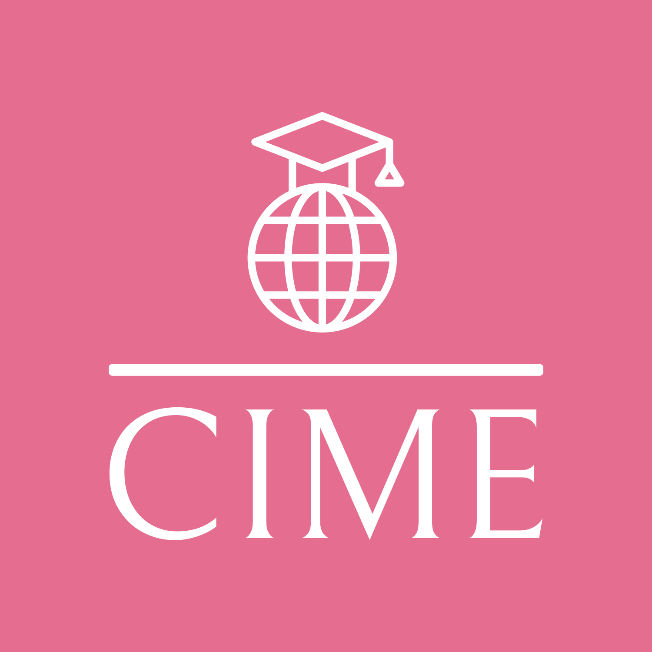

Diffusion sous conditions
Contrairement au dépôt, la diffusion du mémoire n’est pas systématique, mais soumise à conditions :
- L’étudiant doit donner son autorisation et le jury de soutenance son avis favorable au travers du contrat de diffusion.
- L’étudiant doit impérativement venir à la soutenance avec deux exemplaires du contrat de diffusion préalablement lu et signé, même s’il n’autorise pas la diffusion de son travail. Une fois la soutenance passée, il doit adresser le contrat de diffusion au format papier, rempli et signé en deux exemplaires originaux, à son bibliothécaire référent.
- Il doit respecter le droit d’auteur et les données à caractère personnel. Cela suppose d’obtenir des autorisations, notamment en cas de reproduction et de diffusion de leur image ou de leur voix via un formulaire d’autorisation.
Si ces conditions ne sont pas remplies, le mémoire sera simplement archivé sur la plateforme locale CIME. Il ne sera pas consultable en ligne.
Si la diffusion est validée, votre mémoire sera accessible en plein texte sur https://kumbuka.univ-pau.fr/s/cimer. L’accès à ce service est restreint à la communauté universitaire de l’UPPA.

Valorisation des meilleurs mémoires

Par ailleurs, les meilleurs mémoires peuvent être diffusés sur le portail national DUMAS (collection de l’Université de Pau et des Pays de l’Adour).
Cette diffusion est soumise aux mêmes conditions que pour CIME.
Les mémoires présents sur DUMAS sont accessibles à tous et en plein texte.

